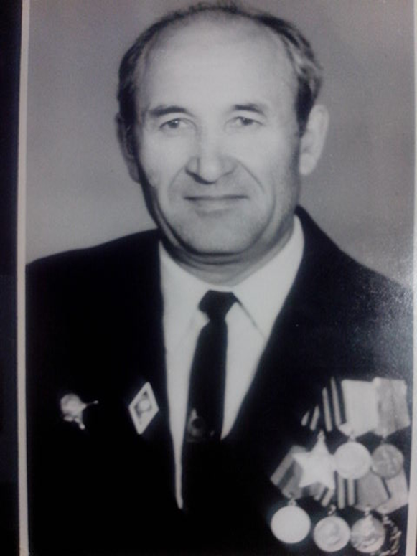

Вильданов Хае Ханифовиче
Я хочу рассказать о своем прадедушке – Вильданове Хае Ханифовиче
Мой прадедушка родился в 23 марта 1919 года и до 7 класса учился в Шугуроском районе Татарской АССР, потом после окончания училища в г.Элиста он начал работать землемером (теперь это –геодезист). В 1939 году, когда ему исполнилось 20 лет его призвали в армию. До 1940 года он проходил обучение в Саратовском авиационном училище на летчика-истребителя. Однако из-за травмы руки был комиссован и перенаправлен артиллерийское училище, где проучился до самого начала войны. Дедушкабылещесовсеммолод и небылженат.
Первый свой бой в составе войск дальнобойной артиллерии дедушка принял под Смоленском, потом были оборона Вязьмы, Москвы, Киева, Сталинграда. Он форсировал Дон и Днепр, участвовал в освобождении Киева, Харькова, Варшавы, Праги и закончил войну аж в 1946 году в Венгрии.
После войны он прожил еще 42 года. Он не часто вспоминал, как он воевал, рассказывал своим детям и внукам лишь по просьбе, потому что был скромным и порядочным человеком. Дедушка не считал возможным выпячивать своё участие в этой войне и не считал это героизмом. Он был уверен , что просто выполнил долг, и иначе не мог поступить. Но иногда во время рассказа замолкал, и на глаза накатывались слезинки. И становилось ясно какой болью отзываются в его сердце пережитое во время войны, какой ценой далась победа.Прадедушка Хай был награжден множеством медалей и орденов: орденом Красной звезды, орденом Славы, орденом Отечественной войны II степени, у него были медали за Отвагу ,за Боевые заслуги,, за Оборону Москвы, за Освобождение Праги, а Освобождение Варшавы . Это те медали и ордена, которые помнит его сын – мой дедушка Камиль.
Я горжусь своим прадедушкой. Он был мужественным, сильным, храбрым и отважным

